**2024-2025学年第一学期体育课程**

**选课操作说明**

1. 选课方式

需要校园网登录宜春学院首页校园门户后，点击教务管理系统进入选课。

首先，在宜春学院主页右下角登录“校园信息门户”。

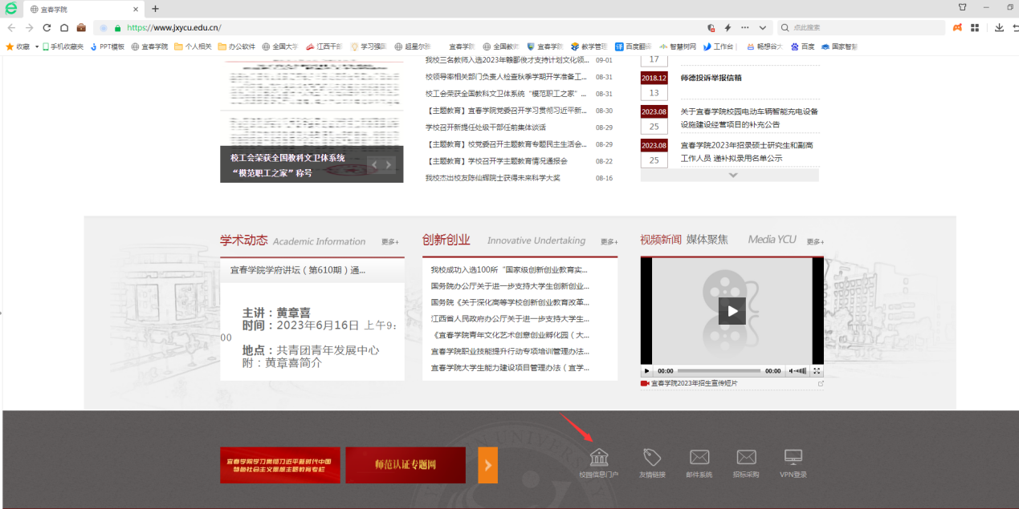

其次，点击“教务管理”进行选课。

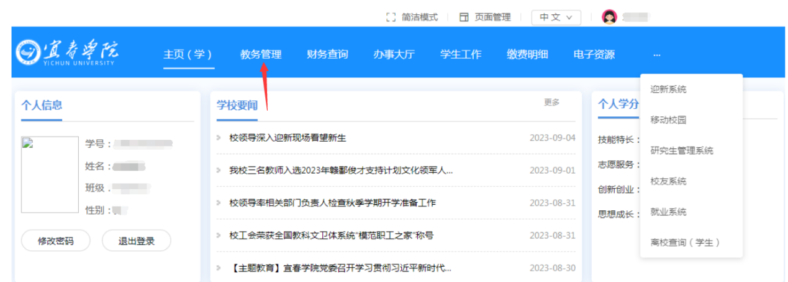

请各位学生务必保管好个人校园门户账号和密码，校园门户账号和密码切勿交由他人使用，交由他人操作后造成不良后果，由本人承担。校园门户密码找回网址：

C:\Users\zay\AppData\Roaming\Tencent\QQTempSys\%W@GJ$ACOF(TYDYECOKVDYB.pnghttps://10.0.10.48:4102/#/password/passwordFound。

如在校外访问，先点击宜春学院官网右下角“VPN登录”，进入VPN登录页面后，点击右上角“下载客户端”，安装下载使用（登录密码请询问本班班主任或本教学院教务老师）。VPN登录成功后，即可登录我校校园门户，点击教务管理信息服务平台。

1. 选课步骤

选课—自主选课—查询—点击某条课程—选课。

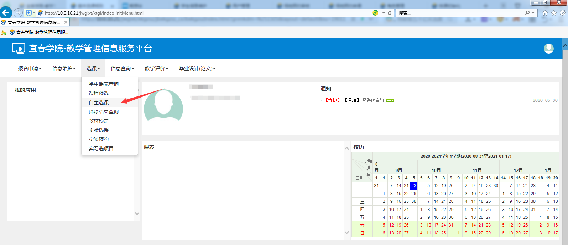

点击查询（不需要写任何关键词），查看大学体育选课列表。

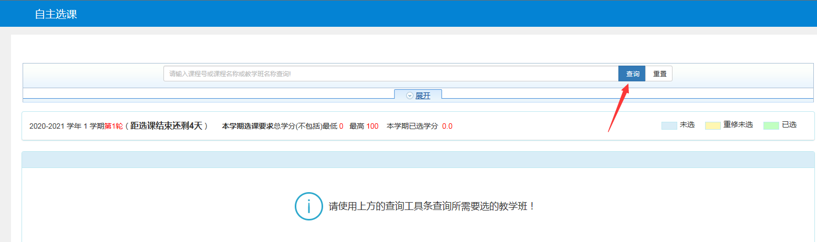

点击某条课程后，点击右侧“选课”。

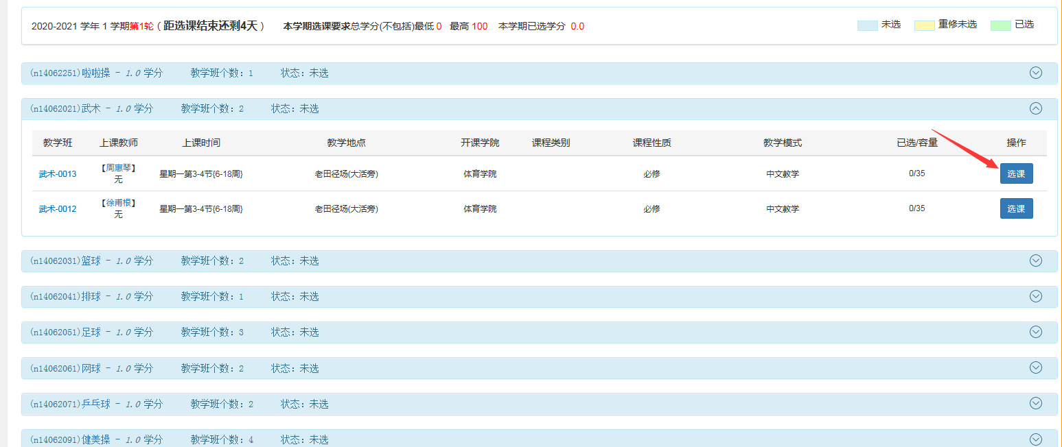

此状态下显示即为选课成功。



如有疑问，可反馈教务处季老师（电教楼207，联系电话3202208）。

教务处

2024年9月11日